附件3
“我讲书中的故事”儿童故事大王比赛推荐书目
小学组（故事类读物）
序号 | 书名 | 作者 | 年份 | 索书号 | 出版社
1 | 毛泽东青少年时代的故事 | 周世钊 著 | 2019 | A752/345 | 长江文艺出版社
2 | 邓小平的故事 | 刘金田 著 | 2015 | A762-49/5 | 湖南少年儿童出版社
3 | 习近平讲故事（少年版） | 人民日报评论部 著 | 2018 | D2-0/198 | 中国少年儿童出版社
4 | 入党：40个人的信仰选择 | 谢春涛 主编 | 2016 | D263/101 | 四川人民出版社
5 | 国旗国歌国徽的故事 | 刘捷 文；陆旻 图 | 2017 | D647-49/21 | 中国中福会出版社
6 | 雷锋的故事 | 夏宝荔 编 | 2021 | D648/170 | 天地出版社
7 | 保卫延安 | 杜鹏程 著 | 2018 | I247.52/822 | 吉林美术出版社
8 | 梁家河 | 梁家河编写组 著 | 2018 | I25/2226 | 陕西人民出版社
9 | 悬崖村 | 阿克鸠射 著 | 2019 | I253.3/253 | 天地出版社
10 | 太阳照进“无人村” | 英布草心 著 | 2019 | I253.3/281 | 天地出版社
11 | 十八洞村的十八个故事 | 李迪 著 | 2020 | I253.3/304 | 作家出版社
12 | 闪闪的红星 | 李心田 著 | 2018 | I287.45/4815 | 吉林美术出版社
13 | 小兵张嘎 | 徐光耀 著 | 2016 | I287.45/4823 | 长江少年儿童出版社
14 | 小英雄雨来 | 管桦 著 | 2016 | I287.45/4833 | 长江少年儿童出版社
15 | 时代楷模 | 李妍 编著 | 2016 | I287.5/2263/1 | 中国少年儿童新闻  出版总社
16 | 妙手仁医 | 胡诗尧 编著 | 2016 | I287.5/2263/7 | 中国少年儿童新闻  出版总社
17 | 体坛名将 | 殷欣 编著 | 2016 | I287.5/2263/8 | 中国少年儿童新闻  出版总社
18 | 井冈山的故事 | 于雅君 编 | 2016 | I287.5/2615/3 | 金盾出版社
19 | 大地的儿子——周恩来的故事 | 苏叔阳 著 | 2019 | I287.5/2671 | 长江文艺出版社
20 | 中国航天员：太空追梦人 | 葛竞 著 | 2019 | I287.5/2695 | 接力出版社
21 | 袁隆平：东方“稻神” | 邓湘子，谢长江 著 | 2020 | I287.5/2757 | 接力出版社
22 | 我们的弟弟“小萝卜头” | 宋振平等 著 | 2019 | I287.5/2762 | 少年儿童出版社
23 | 戴口罩的老虎:防疫抗疫童话 | 谭旭东 著 | 2020 | I287.7/4470 | 海豚出版社
24 | 长征的故事 | 夏宝荔 编 | 2021 | K264.409/12 | 天地出版社
25 | 苦难辉煌（青少版） | 金一南 著 | 2019 | K270.9/13 | 作家出版社
26 | 中华名人爱国故事选（下） | 韩其洲 主编 | 2016 | K82049/11/3 | 黑龙江少年儿童  出版社
27 | 钟南山：生命的卫士 | 李秋沅 著 | 2020 | K825.2=76/75 | 接力出版社
28 | 让中国人更有尊严——中国航天奠基人钱学森 | 石磊，陈大亚 主编 | 2020 | K826.16=76/161 | 安徽科学技术出版社
29 | 百读不厌的经典故事·少年方志敏 | 张品成 著 | 2018 | K827=6/499 | 长江文艺出版社
30 | 朱德的故事 | 兰琛 著 | 2015 | K827=73/254 | 湖南少年儿童出版社

小学组（知识性读物）
序号 | 书名 | 作者 | 年份 | 索书号 | 出版社
1 | 给青少年的共产主义读本 | (德) 比尼·亚当恰克 著；卢刚，张明明 译 | 2018 | D0-0/68 | 东方出版社
2 | 少年儿童学党史 | 《少年儿童学国史》编写组 文；林语桐 图 | 2020 | D23-49/16 | 中国言实出版社
3 | 红船精神 | 罗平汉 主编 | 2019 | D26/353 | 四川人民出版社
4 | 中国共产党人的故事（第一辑 青少年版） | 欧阳淞 主编 | 2018 | D263/117/1 | 中国方正出版社
5 | 我和我的祖国 | 张海迪 主编 | 2019 | D647-49/17 | 湖南少年儿童出版社
6 | 我为祖国点个赞 | 陈福民等 编著 | 2019 | D647-49/18 | 浙江少年儿童出社
7 | 感动中国的小英雄 | 赵菲 著 | 2017 | D647-49/26 | 中国福利会出版社
8 | 航母，启程了！ | 贾超为，王懿墨 著 | 2020 | E925.671-49/11 | 北京科学技术出版社
9 | 刘兴诗爷爷讲述中国科学·近现代科学——环境与能源 工程技术 生命科学 | 刘兴诗 著 | 2016 | G322.9/8/3 | 长江少年儿童出版社
10 | 讲给小学生的爱国课 | 周家亮 主编 | 2020 | G621.4/1 | 济南出版社
11 | 红色的起点：中国共产党诞生纪实 | 叶永烈 著 | 2019 | I253.1/614 | 天地出版社
12 | 红色家书 | 本书编写组 编 | 2016 | I266.5/69 | 党建读物出版社
13 | 武汉抗疫日记 | 新浪微博，新浪读书 编著 | 2020 | I267.5/457 | 北京联合出版有限  公司
14 | 红星照耀中国（青少版） | （美）埃德加·斯诺 著；董乐山 译 | 2017 | K269.406/4/(2) | 人民文学出版社
15 | 少年儿童学国史 | 《少年儿童学国史》编写组 文；林语桐 图 | 2020 | K270.9/14 | 中国言实出版社
16 | 建党群星 | 龙眠，文华 著 | 2018 | K820.6/160/(2) | 四川人民出版社
17 | 信仰--我们的故事 | 中共中央组织部党员教育中心 编 | 2013 | K820.7/144 | 人民出版社
18 | 我们都是逐梦人 | 胡清波，九志天达 著 | 2019 | K820.7/186 | 江苏凤凰文艺出版社
19 | 腾飞之歌：一个飞机设计师的回忆 | 程不时 著 | 2018 | K826.16/42 | 湖北科学技术出版社
20 | 广东红色之旅 | 王国梁，谢东江 著 | 2011 | K878.23/19 | 广东人民出版社
21 | 中国桥 | 刘少鹏，曹淑海 著 | 2018 | K928.78/25 | 开明出版社
22 | 中国科技通史：大国重器与新四大发明（彩图青少版） | 江晓原 主编 | 2019 | N092-49/12/6 | 接力出版社
23 | 2020武汉日记：方舱“手绘小姐姐”的抗疫画集 | 黎婧 著 | 2020 | R181.8-64/1 | 中国国际广播出版社
24 | 丝路高铁 | 赵墨染 著 | 2019 | U238-49/6 | 开明出版社
25 | 方舱记忆：万众一心抗疫情 | 刘中民，王韬 主编 | 2020 | U238-49/6 | 上海科学技术文献  出版社
26 | 高铁动车的故事 | 陈曦 著 | 2018 | U2-49/6 | 中国铁道出版社
27 | 超级大桥通车了 | 田恬，曹慧思 著 | 2020 | U448.19/8 | 北京科学技术出版社
28 | 加油！火神山上的工程车 | 陈曦 著 | 2020 | U469.6-49/11 | 中国铁道出版社
29 | 我想去太空 | 张智慧 著 | 2020 | V11-49/126 | 北京科学技术出版社
30 | 你好！空间站 | 张智慧，郭丽娟 著 | 2020 | V476.1/5 | 北京科学技术出版社

幼儿组（图画书）
序号 | 书名 | 作者 | 年份 | 索书号 | 出版社
1 | 长征路上红小丫 | 正东动漫 文/图 | 2019 | I287.8/5423/(2)/2 | 北方妇女儿童
2 | 小宣传员 | 正东动漫 文/图 | 2019 | I287.8/5423/(2)/3 | 北方妇女儿童
3 | 鸡毛信 | 华山 文；正东动漫 图 | 2019 | I287.8/5423/(2)/7 | 北方妇女儿童
4 | 小英雄王二小 | 陈模 文；正东动漫 图 | 2019 | I287.8/5423/(2)/8 | 北方妇女儿童
5 | 小兵张嘎 | 徐光耀 原著；沈红燕 改编；陈晨 图 | 2019 | I287.8/5917/2 | 上海教育出版社
6 | 帽子上戴星的人 | 王愿坚 原著；赵文婷 改编；张晔 图 | 2019 | I287.8/5917/3 | 上海教育出版社
7 | 小英雄雨来 | 管桦 原著；朱超群 改编； 林林伊 图 | 2019 | I287.8/5917/4 | 上海教育出版社
8 | 小马倌 | 颜一烟 原著；张奕霜 改编；陈晨 图 | 2019 | I287.8/5917/5 | 上海教育出版社
9 | 我爸爸是军人 | 赵墨染 文/图 | 2017 | I287.8/4334 | 中国少年儿童新闻出版总社
10 | 闪闪的红星 | 李心田 著；黄华旗 改编； 谢凌雁 图 | 2020 | I287.8/5917/6 | 上海教育出版社
11 | 最爱做的事·袁隆平 | 徐鲁 文；谭立群 图 | 2020 | I287.8/6157/6 | 中国少年儿童出版社
12 | 我爱你，中国·黄大年 | 徐鲁 文；含含 图 | 2020 | I287.8/6157/7 | 中国少年儿童出版社
13 | 阁楼上的灯光·华罗庚 | 徐鲁 文；刘振君 图 | 2020 | I287.8/6157/8 | 中国少年儿童出版社
14 | 老船长和蓝鲸·黄旭华 | 徐鲁 文；于鹤忱 图 | 2020 | I287.8/6157/3 | 中国少年儿童出版社
15 | 数学怪人·陈景润 | 徐鲁 文；常德强 图 | 2020 | I287.8/6736 | 中国少年儿童出版社
16 | 月亮上的环形山·钱学森 | 徐鲁 文；于春华 图 | 2020 | I287.8/6157/4 | 中国少年儿童出版社
17 | 远方的火焰·郭永怀 | 徐鲁 文；于春华 图 | 2020 | I287.8/6157/5 | 中国少年儿童出版社
18 | 神奇的小草 | 徐鲁 文；（意大利）爱丽·科宾尼 图 | 2018 | I287.8/6157/1 | 中国少年儿童出版社
19 | 敲打石头的人 | 徐鲁 文；于鹤忱 图 | 2019 | I287.8/6157/2 | 中国少年儿童出版社
20 | 坐着高铁去新疆 | 李健 文/图 | 2020 | U238-49/5 | 新疆青少年出版社
21 | 蛟龙潜海 | 钟林姣 文; 卢瑞娜 图 | 2019 | I287.8/4624/4 | 大连出版社
22 | 雪龙冰海 | 钟林姣 文; 卢瑞娜 图 | 2018 | I287.8/4624/7 | 大连出版社
23 | 爱数数的口罩 | 罗曦 文/图 | 2020 | I287.8/6501/(2) | 江苏凤凰少年儿童出版社
24 | 中国战“疫”故事绘 | 李可君，蔡玉怡 文；  韦杰，梁子聪等 图 | 2020 | I287.8/6790 | 中国少年儿童新闻出版总社
25 | 妈妈的秘密 | 陈颖等 文；起点插画 图 | 2020 | I287.8/6517/2 | 长江少年儿童出版社
26 | 等爸爸回家 | 陈颖等 文；起点插画 图 | 2020 | I287.8/6517/1 | 长江少年儿童出版社
27 | 不一样的春节 | 高婧 文/图 | 2020 | I287.8/6588 | 青岛出版社
28 | 加油, 火神山上的小车! | 脑花 文/图 | 2020 | U469.6-49/10 | 东方出版社
29 | 白衣超人 | 梅竹 文；跳跳 图 | 2020 | I287.8/6089 | 二十一世纪出版社
30 | 爷爷的14个游戏 | 赵菱 文；黄利利 图 | 2020 | I287.8/6310 | 江苏凤凰少年儿童出版社

数字资源
序号 | 书名 | 作者 | 阅读二维码
1 | 感动中国孩子心灵的60个杰出人物 | 舒亦颖 主编
2 | 邓小平的青少年时代 | 陈一然 | 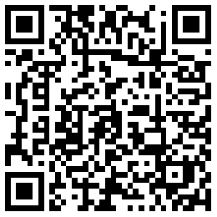
3 | 周恩来的青少年时代 | 康之国 | 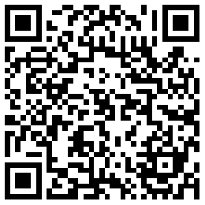
4 | 挺进太空：中国载人航天纪事 | 兰宁远 | 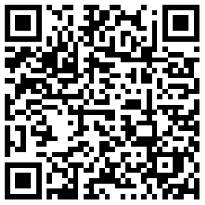
5 | 雷锋·榜样的力量 | 雷锋编辑组
6 | 物理学全才：杨振宁的故事 | 项星 主编 | 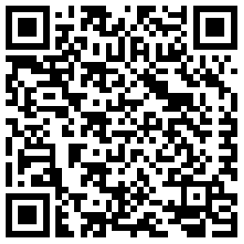
7 | 以天之语 解物之道：李政道的故事 | 项星 主编
8 | 你的名字叫青蒿：屠呦呦的故事 | 项星 主编
9 | 一枝一叶总关情：2020年春天抗疫纪事 | 徐鲁 | 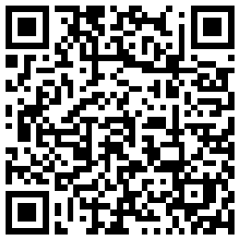
10 | 少年毛泽东 | 张文宝
11 | 闪闪的红星：李心田经典作品集 | 李心田 | 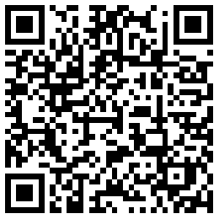
12 | 两个小八路：李心田经典作品集 | 李心田 | 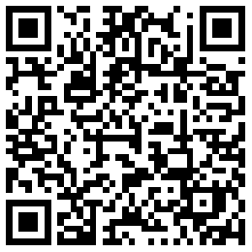
13 | 李四光：信仰的力量 | 才云鹏 | 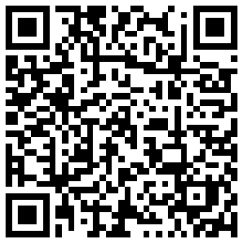
14 | 邓稼先：温文尔雅的坚守 | 才云鹏 | 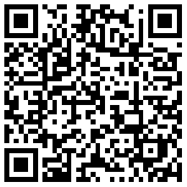
15 | 荆棘与荣耀：新时代女排奋斗记 | 马寅
16 | 童话抗疫：2020年春节抗疫故事特辑三 | 南瓜屋故事 | 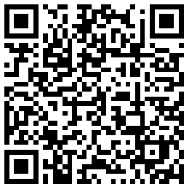
17 | 英雄人物的故事 | 杨晶
18 | 小英雄雨来（“红小鬼”故事会） | 管桦 | 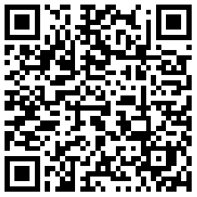
19 | 他日归来：钱学森的求知岁月（科学家家国情怀丛书） | 吕成冬
20 | 少年英雄王二小（“红小鬼”故事会） | 陈模 | 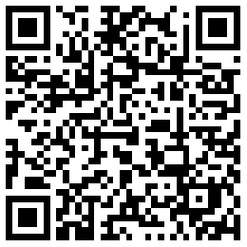
注：以上数字资源均来源于“QQ阅读”

